# 关闭软件前释放相关资源

## 在Dispatcher中定义dispose方法：

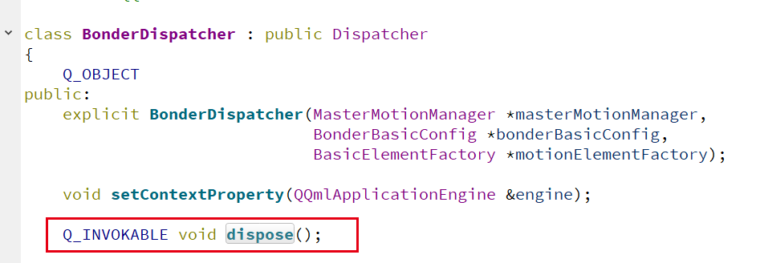

## 实现如下：

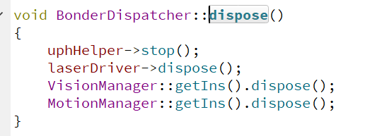

在dispose方法中，释放Motion，Vision及项目持有的资源

## 在Main.qml的onClosing中，调用dispose方法

